Муниципальное казенное общеобразовательное учреждение Анновская основная общеобразовательная школа

областной (в рамках Всероссийского) конкурс
«Юннат-2018»

ИССЛЕДОВАТЕЛЬСКАЯ РАБОТА

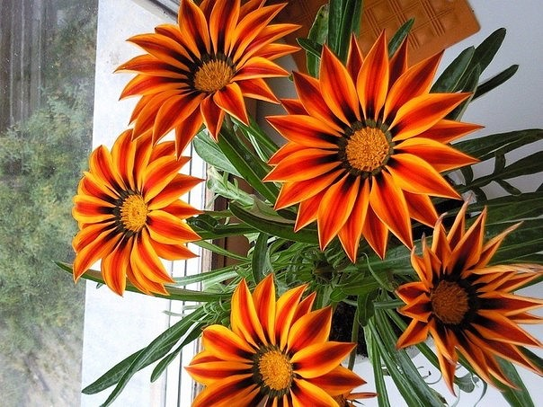

ФИО ученицы: Брагина Юлия, ученицы 7 класса, МКОУ Анновская ООШ

Научный руководитель: Гладышева Татьяна Владимировна, учитель математики, физики, I КК

2018
 | СОДЕРЖАНИЕ
 | ВВЕДЕНИЕ
 | Актуальность исследования | 3
 | Цель работы | 4
 | Методы проведённых исследований | 4
 | Основные результаты научного исследования | 4
 | Сроки исследовательской работы | 4
 | Постановка проблемы | 4
 | Обзор литературы по теме исследования | 5
 | ОСНОВНОЕ СОДЕРЖАНИЕ
 | Историческая справка | 6
 | Сорта и виды гацании известны | 7
 | Гацания гибридная | 7
 | Гацания Солнечный свет | 8
 | Гацания Садовая звезда | 8
 | Особенности гацании | 8
 | Выращивание газани из семян | 9
 | Высев семян | 10
 | Рассада | 11
 | Высадка рассады в грунт | 11
 | Особенности ухода | 12
 | 3аболевания и вредители | 13
 | Гацания после цветения | 13
 | Зимовка | 14
 | Используемая литература | 14
 | Практическая работа | 15
 | Вывод | 16
 | Используемая литература | 16

- ВВЕДЕНИЕ.
Сколько ромашек бежит вдоль дорожек:
Белых, оранжевых, розовых крошек,
Прячась за тенью уснувших камней...
Словно в наш сад заглянул Чародей!
Как привлекательны нежные взгляды,
Яркие платья, цветные наряды
И серебристый короткий пушок,
Словно забавный июльский снежок,
Что поселился под сенью листвы,
Чтобы собою укрыть от жары.
Как же вас много, что за глаза?
Это – Гацания, вот – Чудеса!
Елена Киргизова
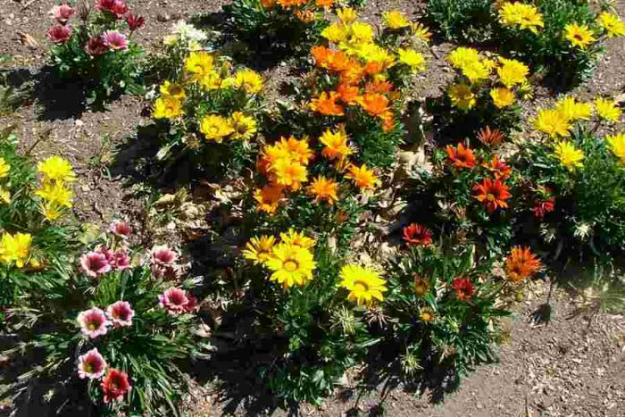
- Актуальность исследования
Как приятно, когда в марте месяце у вас на окошке зацветёт такое солнышко! Называется оно - ГАЗАНИЯ. Это очень красивый и удивительный цветок, который поразит воображение необычным сочетанием цветов и разнообразным рисунком на лепестках. Он одинаково красиво смотрится и в городской квартире, и на балконе, и на лоджии, и в саду, вдоль садовых дорожек и на бордюрах, и террасах.
Гацания годится для срезки на букеты, а при выращивании относительно неприхотлива, но любит много света и тепла.
Наверное, трудно представить другое растение, которое пользовалось бы сегодня такой необыкновенной популярностью. Все плюсы - в пользу газании. Расцветки - самые разные, есть и двухцветные газании. Лепестки газаний жесткие. Цветение гацании в благоприятных условиях длится несколько месяцев, обычно с середины июня до октября (до существенных заморозков)!!! Есть, конечно, цветы попроще, и не требуют ухода, например: календула, космея и др.. Но хочется чего-то экзотического, неповторимого, разного. Все эти качества в себе соединила гацания, да и растет она как в открытом грунте, так и в контейнере. Хотите, участок украшайте! Хотите - двор, фасад дома, палисадник, на крыльцо поставьте. Бытует мнение, что газания – самое капризное растение. Но! По нашим наблюдениям (а выращиваем мы газанию в школе первый год, в домашних условиях, примерно, три года) в выращивании она не сложна, особенно нетребовательна. С каждым разом у нас получается все лучше и лучше. Основываясь на рекомендации специалистов-цветоводов (Ганичкина О. А., Ганичкин А. В.) и свой личный опыт, в своём исследовании мы постарались показать технологию выращивания газании в своеобразных погодных условиях Воронежской области, а конкретно Бобровского района. В преддверии лета наше исследование как никогда актуально. Вырастите газанию в следующем году на своём участке, и вы не расстанетесь с ней никогда!
Цель работы: исследовать процесс культивирования газании разных сортов на пришкольном участке рассадным способом.
Методы проведённых исследований: методы культивирования (почва, температура, полив, освещение, подкормка и т.д.).
Основные результаты научного исследования: учащимися 5 - 8 классов МКОУ Анновская ООШ приобретены навыки по выращиванию газании на пришкольном участке в условиях холодной весны, жаркого лета и отсутствия теплицы для подготовки рассады и осадков.
Сроки исследовательской работы: февраль 2018 г – июнь 2018 г.

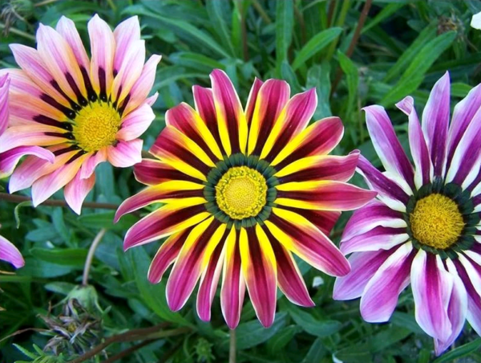

- Постановка проблемы
Нет ничего прекраснее цветов,
Пришедших в палисады и жилища.
Они пришли из глубины веков,
Чтоб сделать жизнь возвышенней и чище.
При выращивании газании бывают неприятные и непонятные моменты, когда черная ножка поражает почти весь высев, и приходится пересевать, теряя средства, а главное – время. Семена у газании не очень мелкие, поэтому возникает угроза загущенности посевов, а в связи с этим и потери рассады при пикировании, так как корни сплетаются. А чтобы их распутать, часть растений приходится рвать, потому что побеги слишком тоненькие. Гацания привлекает цветоводов не только своими яркими красивыми цветами, а еще и тем, что она крайне неприхотлива: может расти на открытом солнце и в бедных почвах и устойчива к отсутствию полива, что актуально в нашем регионе с редкими осадками. Учитывая обозначенные проблемы, считаем необходимым исследование технологии выращивания газании.

- Обзор литературы по теме исследования
Прежде чем начать выращивать газанию, было прочитано много литературы по цветоводству, по технологии выращивания красивоцветущих растений, изучена книга советы начинающим садоводам «Цветы на нашем участке». Авторы издания рассказывают о том, как: готовить тару для посева; почву; сеять мелкие семена газаний, чтобы не потерять урожай. Какой поддерживать температурный режим, условия освещения. Какие сорта всепогодные, а какие высокочувствительные, и какова технология выращивания разных сортов газаний. Этим и многим другим вопросам посвящено наше исследование. Мнение специалистов будет отражено в основном содержании исследования.
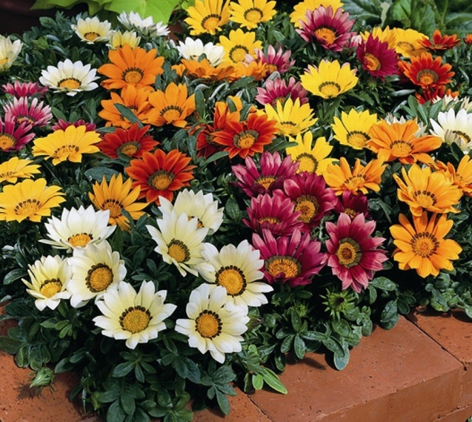

- ОСНОВНОЕ СОДЕРЖАНИЕ
Представители рода Гацания (лат. Gazania) - это однолетние или многолетние травянистые растения. Относятся к семейству Астровые (лат. Asteraceae). Род насчитывает около 40 видов, но как садовый цветок разводят только гацанию ригинс и ее гибриды, которые получены путём скрещивания нескольких дикорастущих видов. Ареал ее распространения достаточно широк — от горных лугов до песков Южной Африки, Мозамбика, Танзании и Анголы. Некоторые виды отлично приживаются в Средиземноморье, Австралии и Новой Зеландии.
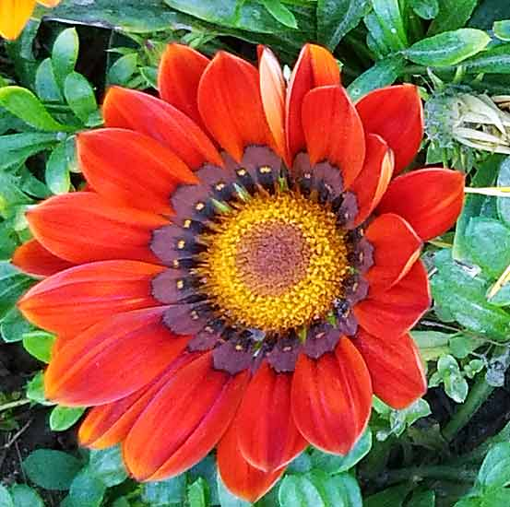

- Историческая справка
Родина – Южная Африка, Капская область. В настоящее время Капская область целиком входит в состав ЮАР (Западно-Капская провинция со столицей в городе Кейптаун и Восточная Капская провинция). Капская область — самое маленькое из флористических царств земли. В европейских странах о данном цветке узнали в 17 веке.
Род газаний официально впервые был описан немецким ботаником Джозефом Гертнером (1732-1791) в 1791 году. Название «Газания» ботаник посвятил еще более древнему ученому по имени Теодор Газа (1398 - 1478) (или как еще его называют - Теодор из Газы), это был греческий гуманист-писатель эпохи раннего ренессанса (начало 15 века), переводчик ботанических трудов Теофраста с греческого на латынь. Теодор Газис по поручению папы Римского переводил труды Аристотеля на латынь, но был оскорблен полученной от Папы платой за работу в несколько золотых, которые выбросил в реку Тигр. А Газа - древний город Восточного Средиземноморья, который сегодня территориально относится к Палестине (Сектор Газа). Вот такая история у родового названия газании, но есть и другая версия: якобы в переводе с греческого слово «газа» означает «богатство» и дано было растению за богатое разнообразие окрасок.
Многие цветоводы России называют гацанию «африканской ромашкой» а европейские – «полуденное золото». Такое название растение получило из-за особенности цветения. Цветки гацании раскрываются только при солнечной погоде ближе к середине дня, а ночью и в пасмурную погоду днем цветки закрыты.

- Сорта и виды гацании
Существует более 40 видов африканской ромашки. Несмотря на такое разнообразие, садоводам полюбились выведенные в результате селекции гибридные сорта, обладающие необычными характеристиками соцветий, листьев и стеблей. В условиях умеренных широт газанию, которая изначально являлась многолетником, выращивают как однолетнее растение.
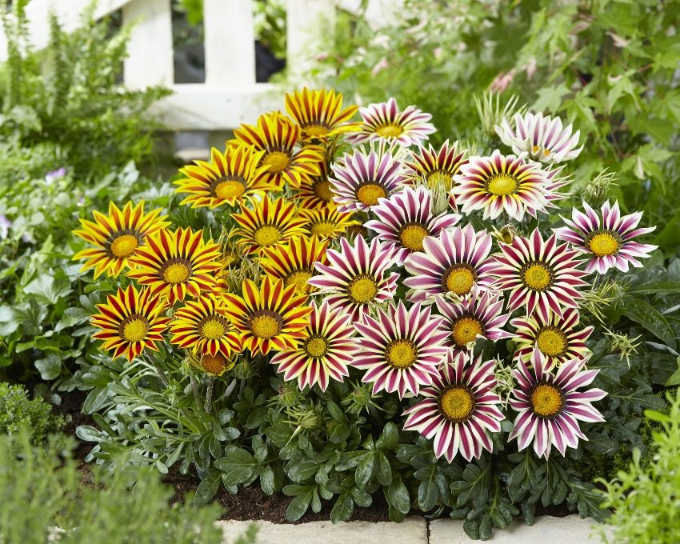

- Гацания гибридная
Gazania x hybrida – это выведенные селекционерами сорта, которые принесли газании такую популярность в цветоводстве. Основное отличие этих сортов от исходных видов – открытые соцветия вне зависимости от того, солнечный день или нет. Разнообразие гибридов достигалось благодаря форме цветков («ромашки», полумахровые и махровые) и их цветовой гамме. Корзинки могут быть красными, ярко-оранжевыми, жёлтыми, розовыми, лимонными, бежевыми, бронзовыми, малиновыми и пурпурными. Единственный минус этих сортов – невозможность размножения семенами: растения их просто не дают.
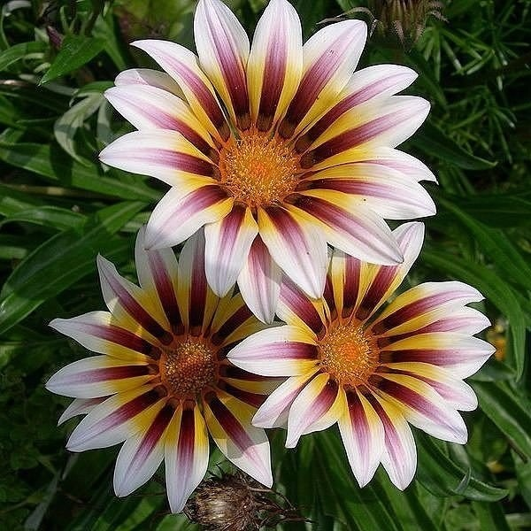
- Гацания Солнечный свет
Другие названия сорта: Sonnenschein, Gazania splenders Sunshine mixed. Этот продукт селекции во многом сходен с другими гибридами и невероятно эффектно расцветает. На лепестках Солнечного света можно заметить контрастные полоски или же характерные кольца. Густо облиственные стебли достигают в высоту 20-30 см и дают боковые побеги.
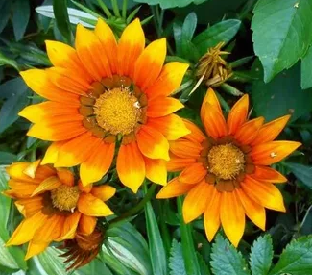

- Гацания Садовая звезда
Представитель гибридов, этот сорт занимает почётное место среди обитателей бордюрных клумб и цветников. В высоту достигает 20 см, выделяется среди сородичей крепкими цветоносами, на которые посажены крупные яркие цветки со стрельчатыми лепестками. Период цветения сорта приходится на всё лето и большую часть осени.
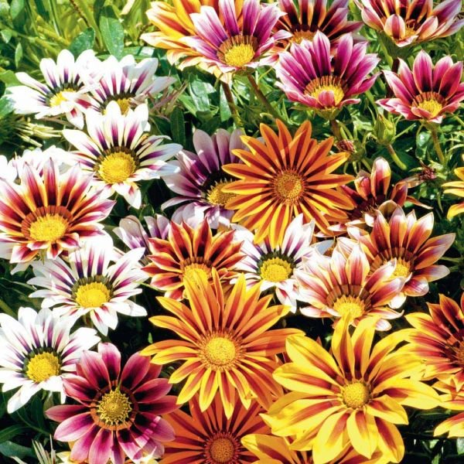

- Особенности гацании
Это – многолетние низкорослые травянистые растения с коротким стеблем или совсем без него, произрастающие на рыхлых, щебенистых почвах в засушливых областях с высокой влажностью воздуха ночью. От лишнего испарения в жаркое время газанию спасают плотные тёмно-зелёные или серовато-зелёные, с серебристо-белым опушением с изнаночной стороны, листья. Кроме того, опушение задерживает капли влаги. Форма листьев у растений изменчивая и может быть линейной, пальчато-рассечённой, удлинённо-ланцетной или перистой. Они собраны в прикорневую розетку. Корень – стержневой, позволяющий в засушливое время растению добывать воду из глубины. Цветки собраны в крупные одиночные соцветия-корзинки, достигающие 5-10 см в диаметре. По краю соцветий в один ряд располагаются ложноязычковые цветки. В зависимости от вида и сорта они могут быть разных расцветок, но основание каждого украшает тёмное пятно, создающее тонко очерченный кольцевой рисунок и придающее особую привлекательность соцветиям. В центре соцветия-корзинки располагаются многочисленные мелкие трубчатые цветки, которые бывают тёмно-коричневого и тёмно-фиолетового цвета.
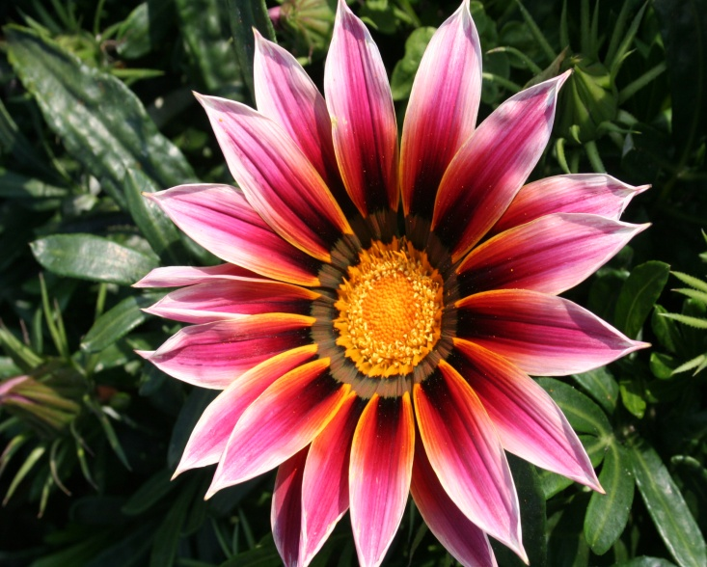

- Выращивание гацании из семян
Время высева данного растения на рассаду напрямую зависит от того, в области с каким климатом проживает садовод. В том случае, если наблюдается холодная и поздняя весна, то чрезмерно ранний высев семян потребует досветки рассады. Без досветки же растеньица из-за нехватки света будут расти и развиваться намного медленнее положенного.
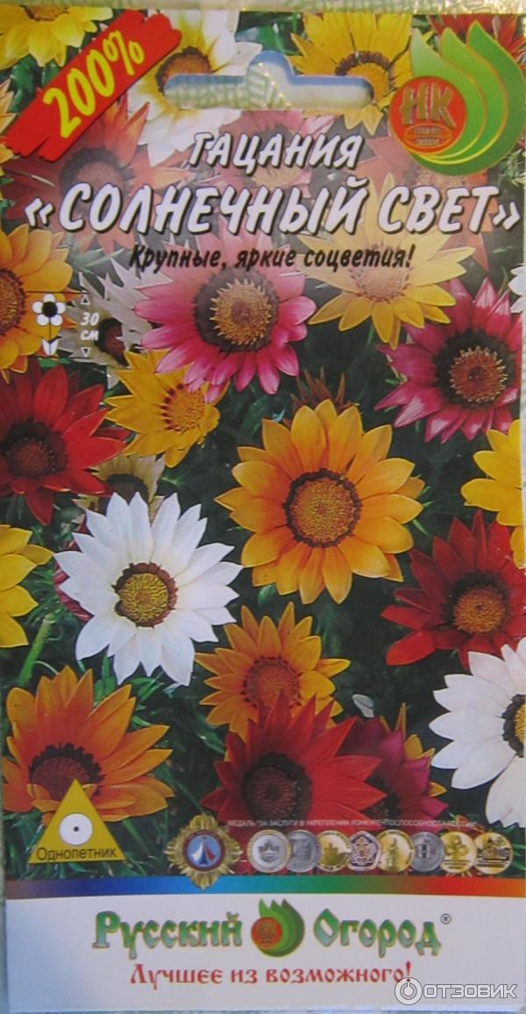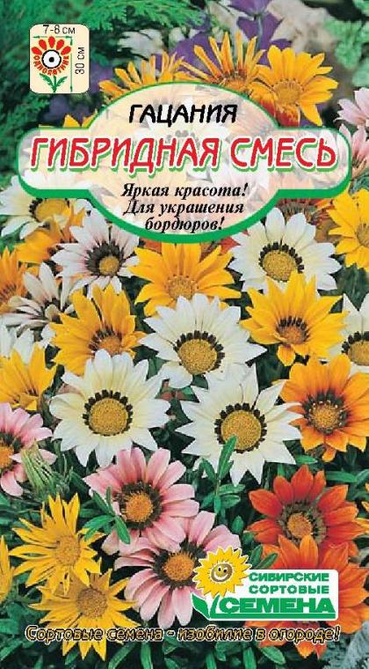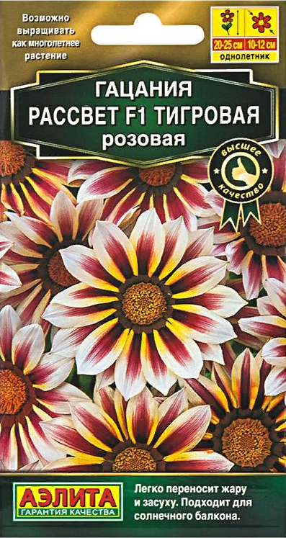
Высев семян
Высев семян, к примеру, в мае приведет к тому, что и цветением гацании вы сможете полюбоваться сравнительно позже. В связи с этим высев семян рекомендуется проводить во второй половине марта, а лучше в середине апреля.
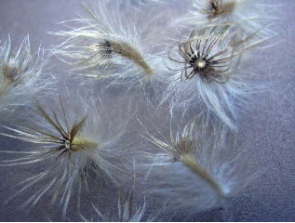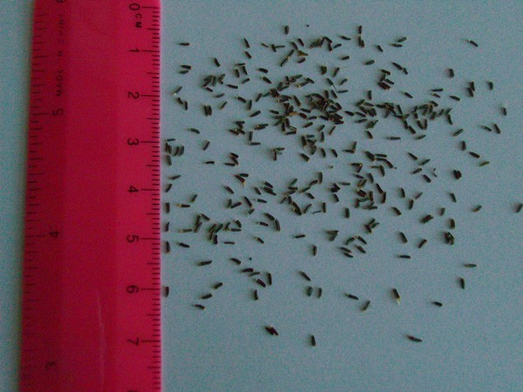
Для высева используют высокие емкости, это нужно для того, чтобы стержневой длинный корешок не изгибался в процессе роста. Землесмесь для посева надо брать хорошо дренированную, легкую с рН от 5,5 до 6,5, а можно использовать торфяные таблетки (которые мы использовали).
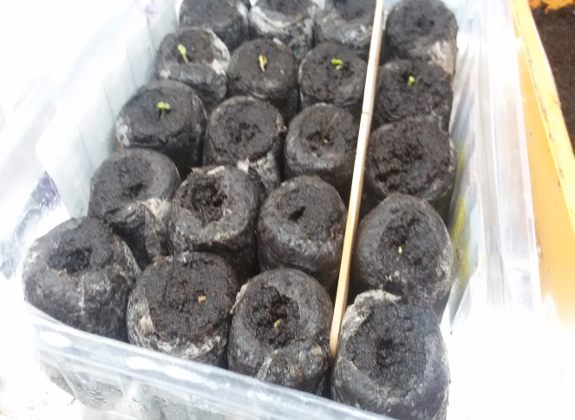
Высев в грунт следует производить негусто. Можно просто распределить семена по поверхности субстрата в шахматном порядке, при этом дистанция меж ними должна быть от 2 до 3 сантиметров. Поверх семян можно насыпать тоненький слой субстрата, их также можно просто немного вдавить в грунт. Увлажните посевы из распылителя и накройте емкость пленкой либо стеклом. Затем ее убирают в хорошо освещенное достаточное теплое (от 18 до 20 градусов) место. Запомните, что убирать конденсат с укрытия и устраивать проветривания необходимо каждый день. Первые сеянцы покажутся спустя 7–15 суток.
Рассада
Если выращивается рассада в глубоком контейнере, то в этом случае пикировка ей не понадобится. В иных случаях после того как на растеньице образуется четвертый настоящий листочек, его нужно будет посадить в торфоперегнойный горшок, мы использовали одноразовые пластиковые стаканчики.
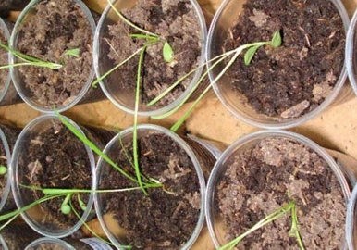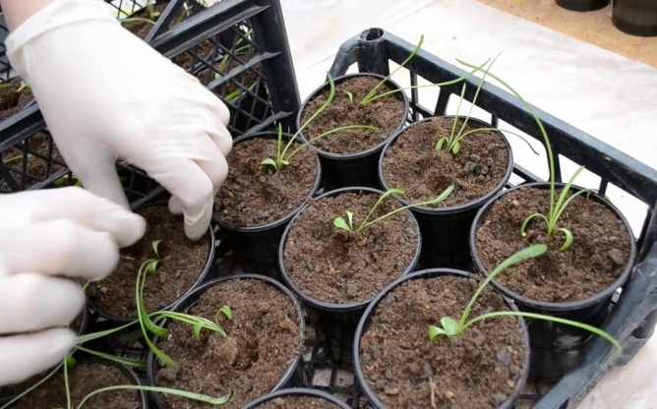
Затем рассаду убирают для доращивания в место, где несколько прохладнее (от 12 до 16 градусов), при этом отличным вариантом станет лоджия, которая утеплена, но не отапливается. С этого момента следует приступить к закаливанию растеньиц. Для этого необходимо каждый день на некоторое время днем приоткрывать форточку, при этом оградите гацанию от сквозняков.

Высадка в открытый грунт
Начинать высаживать рассаду данного растения следует со второй половины мая по первые числа июня. После высадки ухаживать за гацанией станет намного легче. Однако перед тем как высаживать растения необходимо отыскать наиболее подходящее место. Для этого подойдет открытый, хорошо освещенный участок.
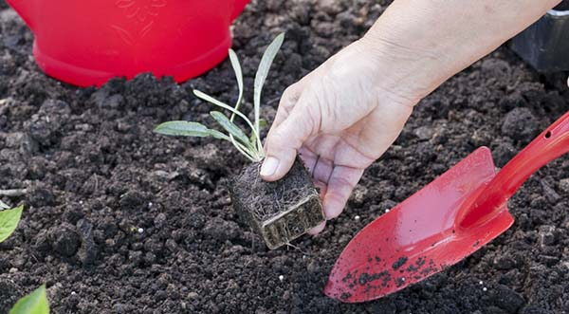
Высаживать рассаду в открытую почву необходимо в тех торфоперегнойных горшках, в которых она и росла. В том случае, если выращивание производилось в стаканчиках, то для того чтобы вынуть длинный корень растения без травмирования, понадобиться достаточно аккуратно вытолкнуть грунт с цветком (используется метод перевалки). Перенося цветок в лунку, постарайтесь так же не травмировать корешок. Меж кустами следует оставить дистанцию не меньше 20 сантиметров. Цветение гацании начинается совсем скоро после высадки в сад. Так, цветение данного растения наблюдается спустя всего 3 месяца после высева семян.
- Особенности ухода
Для того чтобы гацания росла хорошо и радовала своим внешним видом, необходимо для посадки выбрать правильное место, а именно: солнечное и с хорошо дренированным грунтом. Этот цветок достаточно теплолюбив, однако он стойко переносит заморозки до минус 5–7 градусов. Такому цветку нужен умеренный полив. После того как данная процедура будет проведена, нужно взрыхлить поверхность грунта и при этом удалить всю сорную траву.
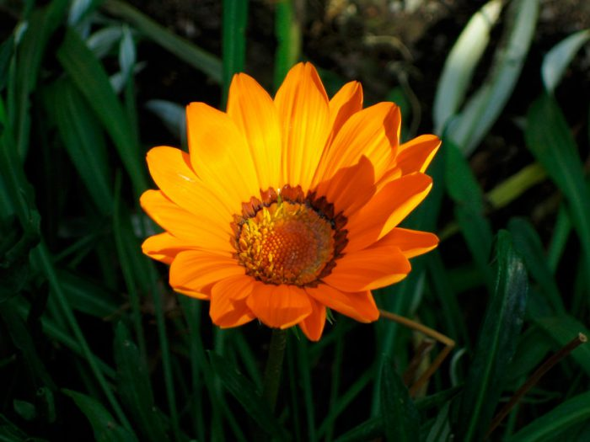
Цветение такого растения наблюдается в июне–октябре. Каждое соцветие-корзинка после раскрытия увядает лишь спустя 20 суток. Когда на улице темно либо пасмурно язычковые цветочки сворачиваются, при этом они прикрывают собой желтую сердцевину, состоящую из трубчатых цветочков. Для того чтобы цветение было более обильным и долгим, просто необходимо вовремя удалять те соцветия-корзинки, которые начали вянуть.
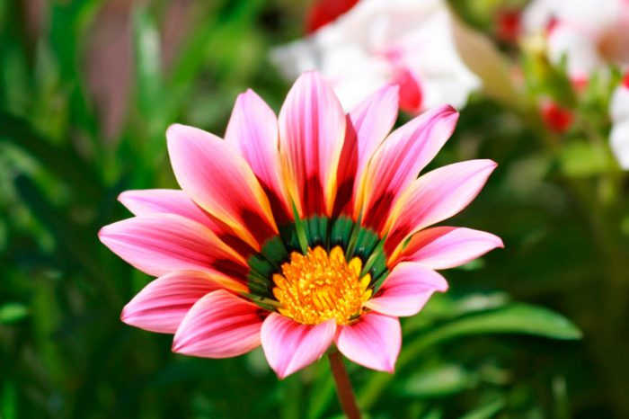
Хорошо будет, если вы замульчируете поверхность грунта. Это поможет значительно уменьшить число поливов, а также и прополок. Для нормального развития таким цветам необходимы своевременные подкормки. В том случае, если вы высадили гацанию в грунт, насыщенный питательными веществами, то ее подкормку надо будет производить 1 раз в 4–6 недель, для этого используют полное минеральное удобрение (на 1 м² берут от 20 до 25 грамм вещества). Если высажены растения были в бедный каменистый грунт, то подкормку надо будет производить 1 раз в 15–30 суток.
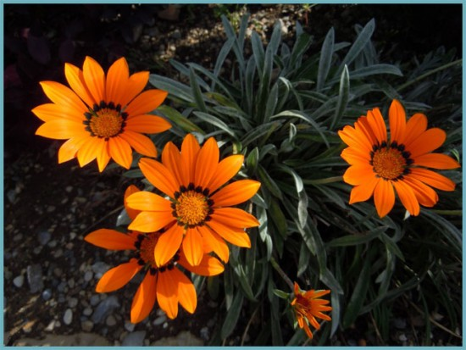

- Заболевания и вредители
Тот, кто растил такой цветок, знает, что он не подвержен заболеваниям. Однако в том случае, если гацанию выращивают в неподходящих для нее условиях, то она слабеет, и ее вполне может поразить серая гниль. В этом случае пораженные кустики следует выкопать и уничтожить, а оставшиеся надо опрыскать раствором фитоспорина.
Из вредителей для растения опасны тли, улитки и паутинный клещ. Улиток удаляют с кустиков, собирая руками. Чтобы справиться с паутинным клещом, используют: актеллик, дитокс или фуфанон, а для уничтожения тли применяют: акарин, фитоверм, инта-вир.

- Гацания после цветения

В средних широтах семена такого растения чаще всего не вызревают. Это может произойти только в том случае, если летний период будет относительно сухим, знойным и продолжительным.
Также следует помнить, что как правило, культивируются гибридные сорта такого растения, а их семена не обладают способностью сохранять сортовые признаки материнского растения. А еще надо помнить, что созревшие соцветия гацании весьма схожи с одуванчиком, при сильном порыве ветра семена просто разлетаются. В связи с этим отцветающие
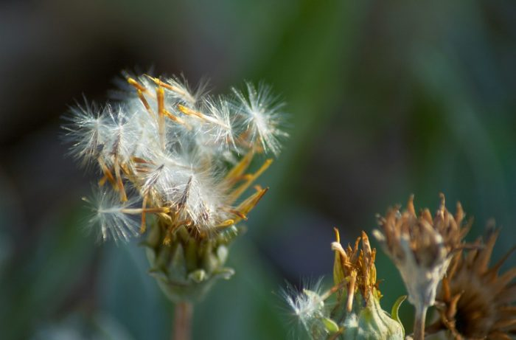
корзинки необходимо обмотать марлей, которая фиксируется на цветоносе, для того чтобы семена остались на месте.

- Зимовка
Если вы культивируете однолетнее растение, то когда оно отцветет, остатки убирают и сжигают. Однако некоторые садоводы сохраняют его на следующий год. Выберете наиболее эффектные кустики, которые еще должны цвести. Их выкапывают и сажают в контейнеры либо горшки.
После этого их помещают в прохладную (от 8 до 10 градусов) комнату с хорошей освещенностью. Полив должен быть редким и необильным, но допускать полного пересыхания земляного кома нельзя. В весеннее время производят их высадку в сад, при этом их стебли следует укоротить на ½ часть.
- ПРАКТИЧЕСКАЯ РАБОТА.
Изучив литературу по выбранной теме, мы 25 февраля 2018 года мы взяли приготовленные торфяные таблетки и ящик.
Наполнили теплой водой ящик до полного набухания таблеток и сделав небольшие углубления посеяли газанию.
Ящик укрыли целлофаном и поставили на подоконник.
Далее мы стали наблюдать и ухаживать за растениями. Первые всходы газании проклюнулись из земли – 7 марта, а 11 марта появились все.
Ростки у газаний были длинными, все семена были всхожими. Мы стали осторожно открывать, на 2 минуты, потом постепенно увеличивая время проветривания всходов и аккуратно поливать по мере необходимости. Через неделю ящик с газаниями был открыт.
К середине апреля наша рассада хорошо подросла, ярко зелёные листья цветов украшали подоконник в классе. Ростки газаний мы рассадили в одноразовые стаканчики.
Так мы продолжали ухаживать за рассадой до середины мая. В мае месяце вышли готовить клумбы к высадке цветов.
Перекопали почву в клумбах, прорыхли её хорошенько.
15 мая, выращенную рассаду приготовили для посадки в грунт и в конце месяца первые цветы порадовали наши взоры. В июне мы продолжили уход за цветами.
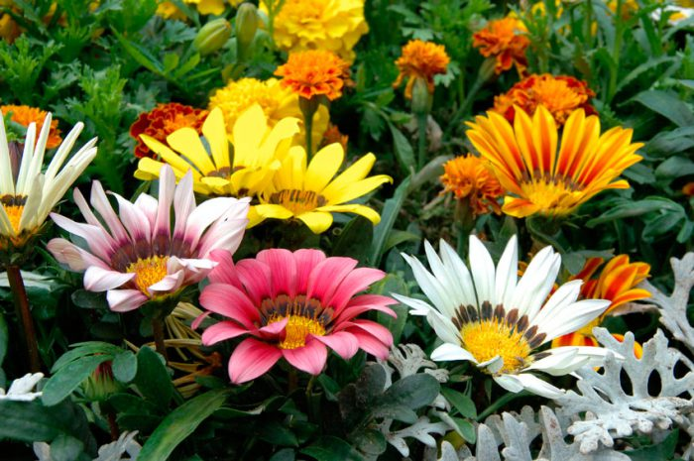

- ВЫВОД
В ходе работы над исследовательским проектом мы узнали много интересного о газании, о том, что цветы что-то обозначают и имеют определённое значение в жизни людей. Чтобы люди могли выразить свои чувства, они дарят друг другу цветы, украшают территории вокруг своих усадеб, любуются созданной красотой.
Мы научились:
- Правильно сеять семена, наблюдать за ростом и развитием цветов;
- Выращивать здоровую и крепкую рассаду;
- Находить нужную информацию в справочниках, энциклопедиях, словарях, журналах, сети интернет;
У нас получилось:
1.Достигнут конечный результат;
2.Это занятие укрепило наше здоровье;
3.Мы получили огромное удовольствие от самой работы.
Нами доказана гипотеза: Допустим в комнатных условиях можно вырастить газанию, рассада выросла крепкой и закалённой, в дальнейшем на клумбах цветы цвели и украшали территорию.
В дальнейшем продолжим заниматься исследовательской работой по выращиванию растений.

- ИСПОЛЬЗУЕМАЯ ЛИТЕРАТУРА
- Ганичкина О., Ганичкин А. «Цветы на вашем участке», Москва, Эксмо, 2011, с. 59.
- Энциклопедия растений
- https://rastenievod.com/gatsaniya.html
- https://sadovodu.com/2017/04/yarkaya-gacaniya-kak-pravilno-vyrastit-ekzoticheskoe-rastenie
- https://ru.wikipedia.org/wiki/Капская_область
- http://www.smirnova-tatjana.ru/fak-rast/1380-gazanija.html
- http://lektrava.ru/encyclopedia/gatsaniya/
- http://newpix.ru/gacaniya
- http://cvety-na-dache.ru/odnoletnie/cvetok-gacaniya.html

